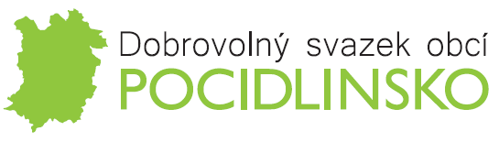

**V souladu s příslušnými ustanoveními zákona č. 250/2000 Sb., o rozpočtových pravidlech územních rozpočtů, v platném znění, jsou dokumenty v elektronické i listinné podobě zveřejněny na úřední desce.**

Dne 6. 12. 2022 Shromáždění starostů DSO POCIDLINSKO schválilo Rozpočet na rok 2023 DSO POCIDLINSKO

Dokument ke stažení na: <https://svazekpocidlinsko.cz/assets/File.ashx?id_org=500118&id_dokumenty=1532>

Zveřejněno od 13. 12. 2022

Dne 6. 12. 2022 Shromáždění starostů DSO POCIDLINSKO schválilo Výhled rozpočtu na období 2024 - 2026 DSO POCIDLINSKO

Dokument ke stažení na: <https://svazekpocidlinsko.cz/assets/File.ashx?id_org=500118&id_dokumenty=1534>

Zveřejněno od 13. 12. 2022

Dne 1. 6. 202 Shromáždění starostů schválilo Závěrečný účet DSO POCIDLINSKO za rok 2022. Dokument ke stažení na: <https://svazekpocidlinsko.cz/zaverecny-ucet-za-rok-2022/d-1592/p1=55>

Zveřejněno od 1. 6. 2023

Rozpočet na rok 2024 DSO POCIDLINSKO

Dokument ke stažení na: [https://svazekpocidlinsko.cz/assets/File.ashx?id_org=500118&id_dokumenty=1621](https://svazekpocidlinsko.cz/assets/File.ashx?id_org=500118&id_dokumenty=1616)

Zveřejněno od 13.12.2023

Výhled rozpočtu na období 2025 - 2027 DSO POCIDLINSKO

Dokument ke stažení na: [https://svazekpocidlinsko.cz/assets/File.ashx?id_org=500118&id_dokumenty=1623](https://svazekpocidlinsko.cz/assets/File.ashx?id_org=500118&id_dokumenty=1618)

Zveřejněno od 13.12.2023

Návrh Závěrečného účtu DSO POCIDLINSKO za rok 2023 Dokument ke stažení na: https://svazekpocidlinsko.cz/vismo/dokumenty2.asp?id_org=500118&p1=55&id=1630

Zveřejněno od 14. 5. 2024